**Bearbeitungshinweise zum Vorschlagsbogen[1]**

Der Nachtragsplan 2024 besteht aus 2 Teilbereichen, zu denen Vorschläge abgegeben werden können:

1. **Nachtragshaushaltsplan 2024 zum Investitionshaushalt (Kernhaushalt)**

Der investive Haushalt beinhaltet Investitionen/Bauprojekte. Für Vorschläge zum investiven Haushalt sind u.a. im Vorschlagsbogen die 10-stellige Maßnahmennummer, die Bezeichnung der Maßnahme und die entsprechende Seitenzahl des Nachtragshaushaltsplans einzutragen.

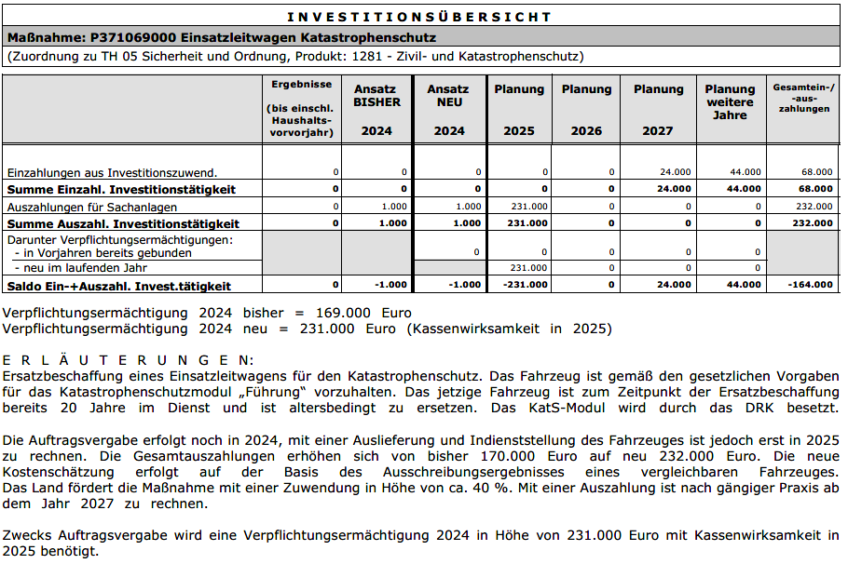

1. **Eigenbetriebe**

Neben Vorschlägen zum investiven Nachtragshaushaltsplan können Sie auch Vorschläge zum Nachtragswirtschaftsplan des Eigenbetriebs Stadtentwässerung machen.

1. Nähere Informationen zum Haushalt finden Sie in der Haushaltsbroschüre unter <https://www.koblenz.de/rathaus/verwaltung/stadtverwaltung/haushalt/>